 | № 16  29 ноября 2024  распространяется бесплатно
Сенатор РФ Юрий Валяев отметил важность работы печатного цеха 3D_фронту
Центра образования имени В.И. Пеллера
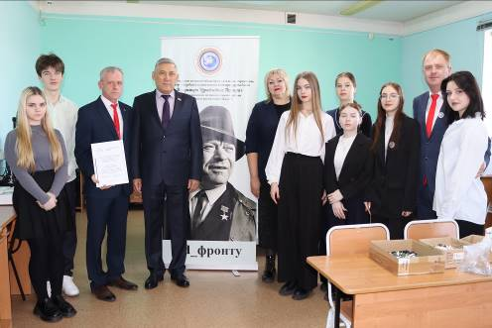  13 ноября 2024 года в рамках региональной недели заместитель председателя Комитета Совета Федерации по обороне и безопасности, сенатор от исполнительной власти ЕАО Юрий Валяев посетил Центр образования имени В.И. Пеллера.  Образовательное учреждение является площадкой для реализации идей талантливых и одаренных ребят, которые используют инновационные технологии для повышения эффективности действий российских военнослужащих в зоне проведения специальной военной операции.  «Здесь изготавливают специальную продукцию для наших бойцов – это комплектующие для сброса боеприпасов с квадрокоптера, хвостовики для РПГ, РГД, ВОГ-15, ВОГ-17, накольники ВОГ-17 и 25, нефопамницы, заряжайки и кресты для Ф1. По отзывам ребят из зоны СВО, данная продукция уже показала свою эффективность на поле боя.  За время своей работы ученики | образовательного учреждения изготовили более 20 000 единиц продукции для фронта, обеспечивая регулярные поставки.  Этот прекрасный опыт уже транслируется в соседние регионы и города, такие как: Комсомольск-на-Амуре, Благовещенск, Чегдомын, где такую же продукцию изготавливают школьники путем 3D-производства. Широкое производство 3D-продукции призвано облегчить службу нашим бойцам в зоне СВО», - написал Юрий Константинович в своем Телеграм-канале .  Сенатор РФ вручил Благодарственное письмо от председателя Комитета СФ по обороне и безопасности Владимира Булавина заместителю директора ЦО имени В.И. Пеллера, куратору КСВО по Биробиджанскому району Виктору Доманову, за высокий профессионализм, многолетнюю плодотворную образовательную деятельность и большой личный вклад в духовно-нравственное и патриотическое воспитание подрастающего поколения.  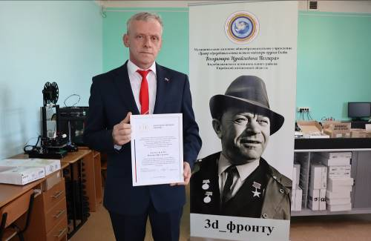

28 лет на страже Родины: Биробиджанский военкомат отмечает 28-ю годовщину со дня образования
28 лет на страже Родины: Биробиджанский военкомат отмечает 28-ю годовщину со дня образования 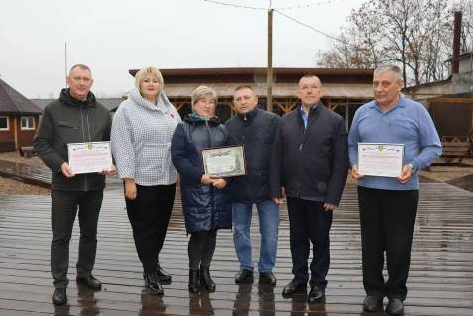  1 ноября 2024 года военный комиссариат города Биробиджана и Биробиджанского муниципального района Еврейской автономной области отметил знаменательную дату - 28-ю годовщину со дня образования. За эти годы военкомат стал не просто органом, отвечающим за призыв на военную службу, но и настоящим центром патриотического воспитания, объединяющим поколения и укрепляющим дух единства.  Торжественное мероприятие собрало ветеранов, сотрудников комиссариата, представителей власти и общественности. Глава Биробиджанского района Елена Федоренкова и председатель Собрания депутатов Александр Ветлицын выразили | слова благодарности и уважения к труду, подчеркнув их важную роль в защите страны и формировании духа патриотизма у молодого поколения вручили сотрудникам благодарственные письма и отметили плодотворное сотрудничество.  В течение многих лет военный комиссариат под руководством военного комиссара Сергея Владимировича Емельянова остается неотъемлемой частью жизни города Биробиджана и Биробиджанского района. Его работа является гарантом безопасности и стабильности в регионе, а патриотизм, воспитываемый в его стенах, становится неотъемлемой частью характера каждого гражданина.  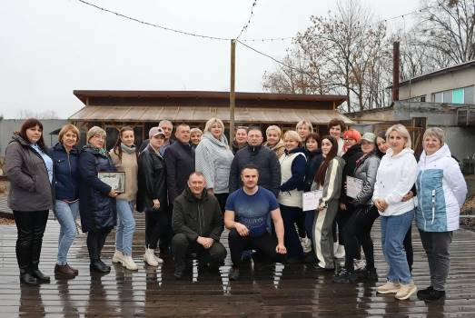

Россия – многонациональная страна, и ее сила в единстве
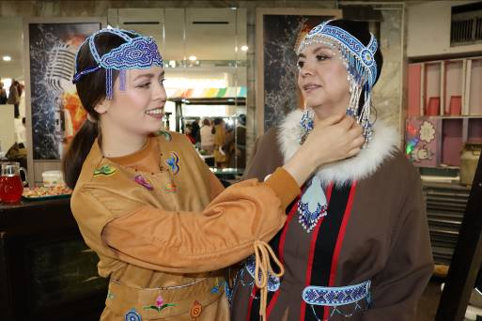 В День народного единства Еврейская автономная область провела яркий финал Второго этноконфессионального семейного форума "Территория согласия". Событие, которое объединило людей разных национальностей и культур.  В фойе Областной филармонии царила атмосфера праздника и межкультурного общения. Гости наслаждались выставкой-дегустацией "Кухни народов мира", где можно было попробовать блюда русской, еврейской, эвенкийской, корейской, армянской и других национальных кухонь.  Биробиджанский район, щедро распахнув свои кулинарные объятия, представил гостям фестиваля сокровища  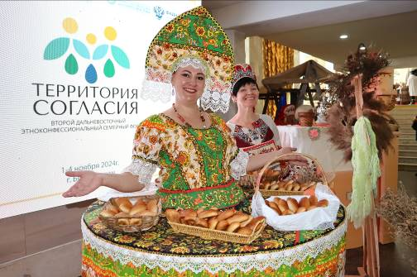 | русской, казачьей и эвенкийской кухни. На столах красовались аппетитные бутерброды с икрой, рыбой, сочные котлеты из оленины, румяные блины и ароматные пирожки, соленья, холодец и другие блюда, манящие своим многообразием.  На творческих площадках, расположенных в фойе, участники могли сделать памятное фото у традиционного жилища эвенков.  Кульминацией форума стал праздничный концерт, посвященный Дню народного единства. Артисты представили яркие вокальные и танцевальные номера, отражающие богатство и многообразие  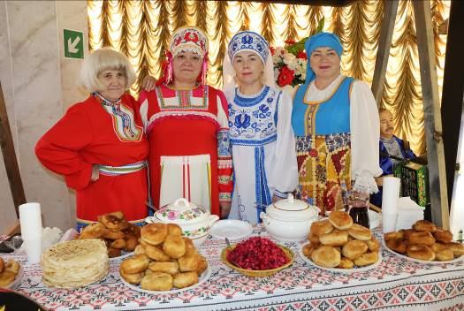  национальных культур.  Президент России Владимир Путин неоднократно высказывался о важности межнационального и межконфессионального согласия в России. Он подчеркивает, что Россия – многонациональная страна, и ее сила в единстве.  «У нас люди разных национальностей, разных вероисповеданий, но мы все – граждане единой страны. И мы должны беречь нашу многонациональность, уважать друг друга, помогать друг другу, жить в мире и согласии».

День матери - праздник, посвящённый самым близким и дорогим сердцу людям
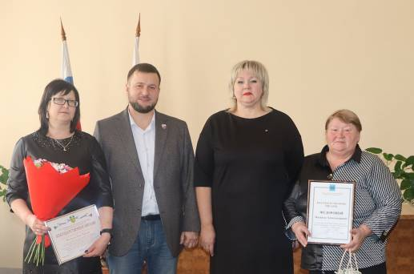 22 ноября 2024 года в большом зале администрации Биробиджанского района, накануне замечательного праздника – Дня Матери, прошло торжественное мероприятие.  День матери – один из самых теплых праздников, посвящённый самым близким и дорогим сердцу людям – нашим мамам. Недаром говорят, что мама – это проводник между Богом и людьми.  С искренними словами благодарности и поздравлений к мамам обратились глава Биробиджанского муниципального района Елена Федоренкова и руководитель регионального исполкома «Единой России» | Антон Акимов.  Многодетным мамам и мамам участников специальной военной операции вручили Благодарственные письма, цветы и памятные подарки.  Дорогие женщины, мамы, бабушки! Примите слова благодарности, любви и уважения! Земной поклон вам за ваш неустанный труд, безграничное терпение, душевную щедрость.  Хотим пожелать вам, чтобы каждый день вы слышали слова любви и восхищения, чтобы дети дарили нежность и заботу! Пусть в ваших глазах не гаснут улыбки!  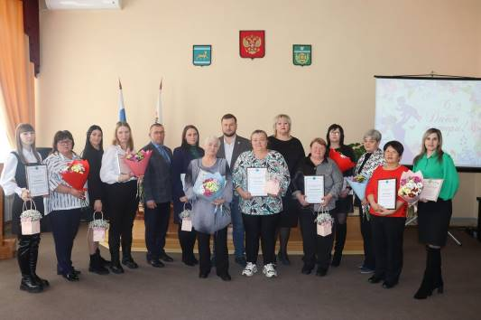

В селе Птичник ребята воплотили в рисунках послание мира и безопасности
Дома в Старом Аэропорту начали готовить к зиме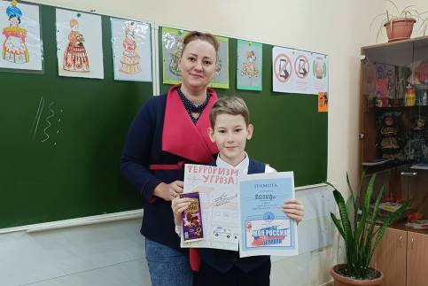  В Центре образования имени Пеллера прошел конкурс рисунков "Моя Россия без террора".  Под руководством специалистов Дома Культуры села Птичник, учащиеся пятых классов превратили краски и кисти в красноречивых свидетелей противостояния терроризму и экстремизму.  Жюри посовещавшись присудило первое место Александру Ненахову, второй стала Таисия Корнейчук, третье место занял Ярослав Добронецкий, передавшие надежду | и стремление к миру в своих красках.  Все участники получили заслуженные грамоты и сладкие призы. Учитель ИЗО Анна Валерьевна Чупрова получила особую благодарность за подготовку учеников к конкурсу.  Их рисунки стали напоминанием о том, что мир без террора – это не просто мечта, а коллективная ответственность, в которой каждый может сыграть свою роль.  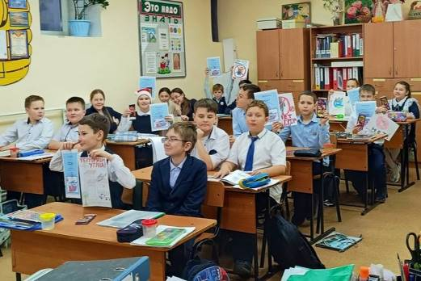

Мамам от чистого сердца: подарки от ребят с безграничной любовью
В преддверии самого прекрасного праздника - Дня матери - ребята из Общественной организации инвалидов Биробиджанского района с душевной теплотой изготовили трогательные подарки для своих дорогих мам.  Каждый подарок - это поделка, в которое вложены любовь, благодарность и безграничное уважение. Красочные открытки с нежными цветами и теплыми словами, наполненные неподдельным детским восторгом, - все это стало для мам символом безграничной любви и заботы.  В каждом подарке ребята передали частичку своего чистого детского сердца и | 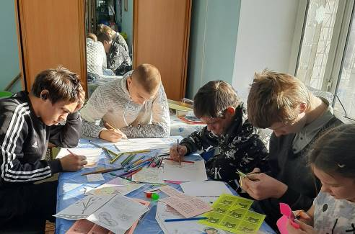  пожелания счастья, здоровья и долголетия  любимым мамам. Их искренние старания и трогательные усилия наполнили этот праздник особым смыслом и теплом!  Пусть сердца наших мам всегда будут согреты любовью и заботой ваших детей, а их подарки станут для них символом безграничной значимости и ценности.

1 | КОНТАКТНЫЙ ТЕЛЕФОН, ПО КОТОРОМУ МОЖНО ПОДЕЛИТЬСЯ ТЕМАМИ ДЛЯ ОЧЕРЕДНОГО ВЫПУСКА «ВЕСТНИК БИРОБИДЖАНСКОГО РАЙОНА»: 2-60-04 АДРЕС ЭЛЕКТРОННОЙ ПОЧТЫ: bir_rn@post.eao.ru. ПОДРОБНЕЕ О ДЕЯТЕЛЬНОСТИ АДМИНИСТРАЦИИ МУНИЦИПАЛЬНОГО ОБРАЗОВАНИЯ «БИРОБИДЖАНСКИЙ МУНИЦИПАЛЬНЫЙ РАЙОН» ЕВРЕЙСКОЙ АВТОНОМНОЙ ОБЛАСТИ МОЖНО УЗНАТЬ НА ОФИЦИАЛЬНОМ САЙТЕ WWW.br.eao.ru.
1 | ВЕСТНИК БИРОБИДЖАНСКОГО РАЙОНА № 16 от 29 ноября 2024 года.

Команда КВН Найфельдской школы получила путёвку в «Первую школьную лигу»
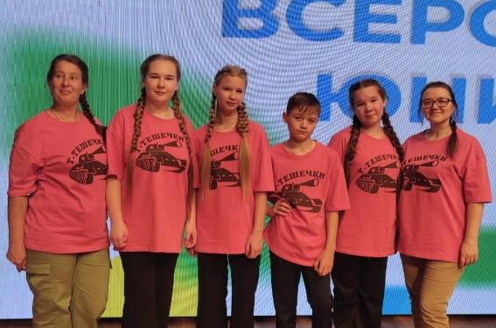
28 октября 2024 года в областной филармонии состоялось открытие XIII сезона «Юниор ЕАО» фестиваля детских команд КВН. За право получения путёвок в сезон "Юниор ЕАО" сражались 19 команд. Более 100 юных юмористов из различных уголков Еврейской автономной области смогли показать свои таланты, а кто-то – и сделать первые шаги в КВН.
Жюри оценивало выступления по нескольким критериям, в том числе по оригинальности материала, сценическому мастерству и зрительским симпатиям.
Школьная команда "Т-тэшечки" из села Найфельд имени гвардии лейтенанта Владимира Сывульского поразили жюри своей оригинальностью и яркими миниатюрами, доказав, что шутить и работать в команде - это их талант.
«Целых три дня мы погружались в мир юмора и креатива! Я получила море позитива и конечно опыт, который обязательно пригодится мне в будущем. Хочу сказать, что КВН – это не просто шутки, это яркий мир творчества и неиссякаемого таланта» - поделилась впечатлениями Татьяна Родионова.
До встречи в сезоне «Первой школьной лиги»! Следите за новостями, чтобы узнать место и время проведения!
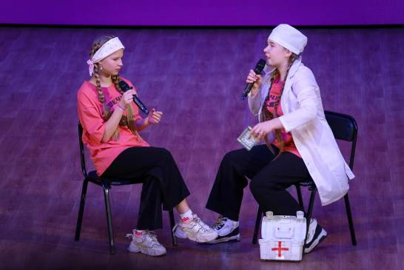

Прошлое - опора, настоящее - действие, будущее – цель!
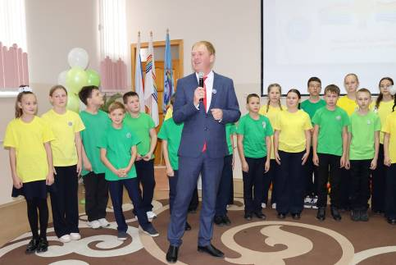  25 октября 2024 года в Центре образования имени В.И. Пеллера состоялось важное событие - открытие Агро площадки и исследовательских лабораторий в рамках проекта Центра одаренных детей.  На торжественном мероприятии собрались почетные гости: представители | правительства области и Биробиджанского района, науки, бизнеса, педагоги, а также делегации школ ЕАО.  На мероприятии состоялось торжественное событие для учеников 5Б класса. Первый Агро класс области - город «Соцветие» был принят в школьную «Республику 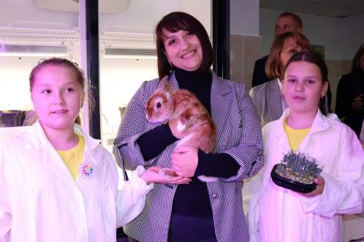 | 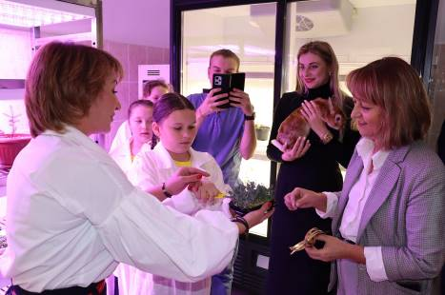 МИР». Ребята получили отличительные знаки «Агро Класс» из рук почетных гостей.  Открытие Агро площадки - это уникальный аграрный и образовательный проект с долгосрочными перспективами, который позволит подготовить новое поколение специалистов для агропромышленного комплекса области.

Спорт - это жизнь!
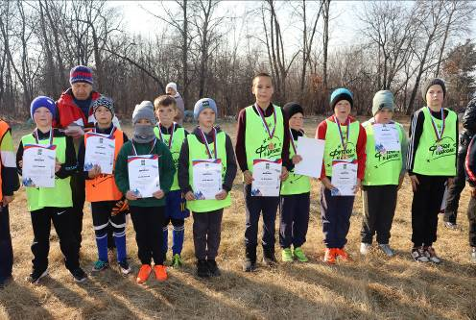 Мини-футбол в селе Желтый Яр: спортивный праздник для всех!  09 ноября 2024 года на спортивной площадке села Желтый Яр состоялся традиционный турнир по мини-футболу на кубок главы Валдгеймского сельского поселения, посвященный Дню народного единства.  В этом году турнир собрал 52 юных футболиста. Матч завершился победой команды ЦДТ Биробиджанского района, второе место завоевали спортсмены школы села Желтый Яр, а третье досталось команде школы им. И.А. Пришкольника.  «В ходе турнира было все: радость побед и горечь поражения, но главное - красивая игра в исполнении ребят. Юные футболисты применили все свои умения, навыки и силу русского характера, - поделился Дмитрий Хагай, главный судья турнира, тренер-педагог Центра детского творчества Биробиджанского района. - За старания все участники турнира получили вкусные пироги и горячий чай от кафе Армения».  Организаторы соревнований - администрация Валдгеймского сельского поселения и Центр детского творчества Биробиджанского района благодарят всех участников турнира за яркие эмоции и задорную игру!  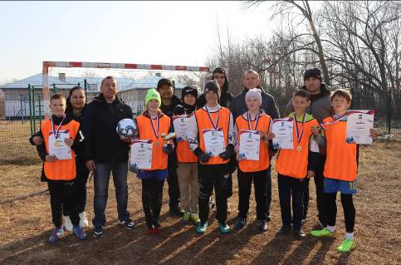  ***  Всероссийский турнир по самбо прошел в Биробиджане  В Биробиджане состоялся Всероссийский турнир по самбо имени советского разведчика Жоржа Коваля. Это первый турнир такого уровня, проводимый в Еврейской автономной области.  Мероприятие было организовано Региональным отделением партии "Единая Россия" в рамках партийного проекта "Za САМБО". В соревнованиях приняли участие 215 юных спортсменов из 9 регионов страны.  В память о советском военном спортсмены продемонстрировали мастерство и волю к победе. | разведчике - Герое России Жорже области, Абрамовиче Ковале, который в 1934 году проживал в Еврейской автономной области, спортсмены продемонстрировали мастерство и волю к победе.  Внимания заслуживают и достижения спортсменов из биробиджанского муниципального района. В своих возрастных и весовых категориях призовые места заняли:  Тачназарова Людмила (2 место, 59 кг)  Поляков Матвей (3 место, 46 кг)  Абрамов Богдан (3 место, +88 кг)  Золотарев Артур (2 место, 35 кг)  Тетерин Степан (3 место, 35 кг)  Губанов Семен (3 место, 38 кг)  Турнир стал ярким событием для Еврейской автономной области и внес значительный вклад в развитие самбо в регионе.  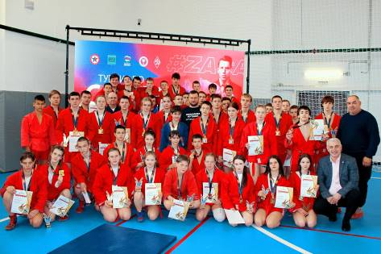  ***  Наука побеждать: Самбисты из Биробиджанского района завоевали 6 золотых и 2 серебряные медали!  16 ноября 2024 года в ФОК «Воин» - комплексе с самым крупным в ЕАО универсальным залом для единоборств и игровых видов спорта в городе Биробиджан состоялся турнир, посвященный Всероссийскому дню самбо.  Свыше 70 юных спортсменов из спортивных клубов Еврейской автономной области состязались за звание сильнейшего. Биробиджанский район представляли 9 спортсменов в возрасте 10-12 лет под руководством тренера по самбо Егора Бедросова и показали достойный результат.  «Я очень рад, что одержал победу! Самбо - это не просто спорт, это образ жизни. Оно учит дисциплине, выносливости и уважению к сопернику. Я горжусь тем, что занимаюсь самбо, и буду продолжать совершенствоваться в этом виде спорта. С нетерпением жду новых турниров и новых побед!», - поделился спортсмен из Биробиджанского района Семен Губанов.  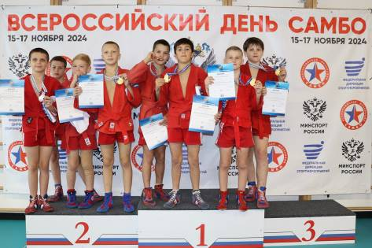 Сегодня самбо – единственный вид спорта, созданный в нашей стране и вошедший в олимпийское движение. Его день рождения включен в официальный календарь российских праздников. На церемонии награждения победителей первого чемпионата Лиги боевого самбо Президент РФ Владимир Путин назвал самбо зрелищным, красивым и динамичным видом спорта.  «Специалисты знают, что он создан, соткан из лучших движений, бросков национальных видов борьбы народов Советского Союза. Сегодня самбо перешагнуло наши национальные границы и культивируется в 84 странах мира на всех континентах», — подчеркнул глава государства.  Поздравляем всех спортсменов-самбистов с Днем самбо! Наших ребят и их тренера с блестящим выступлением! | спорта, созданный в нашей стране и вошедший в олимпийское движение. Его день рождения включен в официальный календарь российских праздников. На церемонии награждения победителей первого чемпионата Лиги боевого самбо Президент РФ Владимир Путин назвал самбо зрелищным, красивым и динамичным видом спорта.  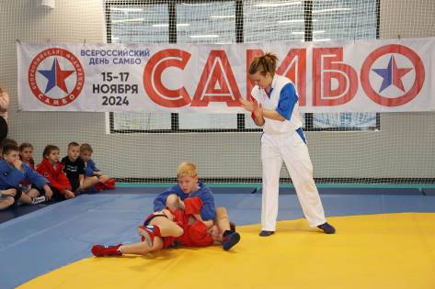 «Специалисты знают, что он создан, соткан из лучших движений, бросков национальных видов борьбы народов Советского Союза. Сегодня самбо перешагнуло наши национальные границы и культивируется в 84 странах мира на всех континентах», — подчеркнул глава государства.  Поздравляем всех спортсменов-самбистов с Днем самбо! Наших ребят и их тренера с блестящим выступлением!  ***  Борцы из Биробиджанского района завоевали 11 медалей на Всероссийском фестивале «Борьба в школу»  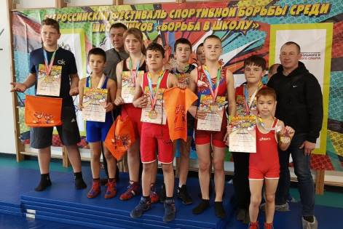 9-10 ноября 2024 года в ФОК «Воин» состоялся региональный этап Всероссийского фестиваля спортивной борьбы «Борьба в школу». Свыше 70 юных спортсменов из всех клубов автономии состязались за звание сильнейшего.  Это событие стало частью федерального проекта «Спорт – норма жизни» при поддержке «Единой России», который направлен на привлечение детей и подростков к занятиям физической культурой и спортом.  Биробиджанский район представляли 12 спортсменов в возрасте 11-13 лет под руководством педагога-тренера по вольной борьбе ЦДТ Биробиджанского района, мастера спорта СССР по вольной борьбе Александра Бобровского.  Наши борцы проявили невероятную силу воли и мастерство, завоевав 4 золотых, 4 серебряных и 3 бронзовых медали!  Поздравляем наших ребят и их тренера с блестящим выступлением!

Информация
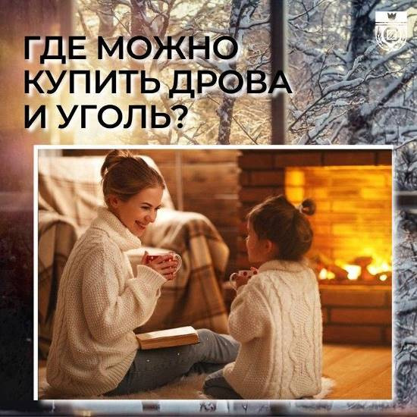
На территории Биробиджанского муниципального района твердое топливо (уголь) в отопительный период 2024-2025 реализуют:
- ООО «ТРАНСУГОЛЬ 79»
Директор – Манаков Александр Анатольевич.
ЕАО, г. Биробиджан, ул. Брянская, 6.
Тел.: 89648260879;
- ООО «Биробиджанское предприятие по обеспечению твердым топливом»
Генеральный директор – Палладий Артем Алексеевич.
ЕАО, г. Биробиджан, ул. Косникова, 10 «а»
Тел.: 89248470139;
- ИП Теремко Андрей Николаевич (дровяная древесина).
ЕАО, г. Биробиджан, ул. Кавалерийская, 55
Тел.: 89241528007
Предоставляются отчетные документы.
Доставка до двора потребителя осуществляется за дополнительную плату.

2 | Вестник Биробиджанского района. Учредитель – орган местного самоуправления администрация муниципального образования «Биробиджанский муниципальный район» Еврейской автономной области. Главный редактор – Стрелкова Н.Г.. Подписано в печать 29.11.2024. Время подписания в печать – 16:00. Тираж – 100 экз. Распространяется бесплатно. Адрес редакции – ЕАО, г. Биробиджан, ул. Пушкина 5 «Б». Тел.: 2-60-04.
2 | ВЕСТНИК БИРОБИДЖАНСКОГО РАЙОНА № 16 от 29 ноября 2024 года.

